Vegetação do Brasil
Vegetação é o conjunto de plantas que crescem naturalmente em um lugar.
A vegetação depende do clima, do relevo e do solo. Por isso, cada região tem um tipo de vegetação.
Os principais tipos de vegetação do Brasil são: florestas ou matas, cerrado, caatinga, campos, vegetação do pantanal e vegetação litorânea.
Florestas ou matas
Nas florestas ou matas predominam vegetais de grande porte.
As principais florestas brasileiras são:
Floresta amazônica: localiza-se ao norte do Brasil. Apresenta uma imensa variedade de vegetais e animais. É a mais extensa floresta brasileira. Apresenta vegetais de todos os tamanhos, mas destacam-se as árvores altas, de folhas largas e troncos grossos. É uma mata fechada (com árvores muito juntas), úmida e escura.
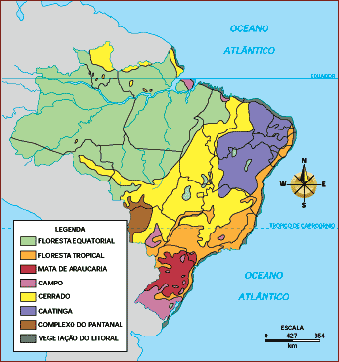
Mata dos cocais: aparece no Maranhão, Piauí e em Tocantins. Localiza-se entre a floresta amazônica e a caatinga. Nessa mata predominam palmeiras muito altas, a carnaúba e o babaçu.
Floresta tropical ou Mata Atlântica: fechada e úmida, também é muito rica em espécies vegetais. Apresenta árvores altas, com troncos grossos. Quando os portugueses chegaram ao Brasil, em 1500, estendia-se do litoral do Rio Grande do Norte ao de Santa Catarina. Foi intensamente destruída e hoje só há uma pequena parte preservada principalmente na Serra do Mar, nas regiões Sul e Sudeste.
Floresta das araucárias ou mata dos pinhais: predomina no Sul do Brasil. É uma floresta com poucas espécies vegetais. Apresenta árvores altas de folhas e troncos finos. Sua árvore típica é o pinheiro-do-paraná. É a floresta que mais fornece madeira no Brasil, por isso quase desapareceu. Nela começou o reflorestamento em nosso país. Reflorestamento é o plantio de árvores substituindo as que foram derrubadas.
Caatinga
Apresenta árvores baixas, de troncos retorcidos e com poucas folhas. As plantas têm espinhos e raízes profundas, características que lhes permitem viver com pouca água. Também apresenta muitos cactos. É a vegetação de lugares onde chove muito pouco, como o sertão do Nordeste.
Cerrado
Ocupa grande parte da região central do Brasil. É formado de capim, arbustos e árvores pequenas com tronco retorcido, casca grossa e raízes profundas.
Campos
Encontram-se em várias partes do Brasil, especialmente no Rio Grande do Sul.
São formados de grama e diversos tipos de capim.
Os campos são aproveitados para a criação de gado, pois constituem excelentes pastagens naturais.
Vegetação do Pantanal
Localiza-se na planície do Mato Grosso e Mato Grosso do Sul.
Na época das cheias, é inundada pelas águas do rio Paraguai e seus afluentes.
É formada por três áreas distintas onde predominam:
• gramas;
• vegetação rasteira, arbustos e palmeiras;
• cerrados e árvores de floresta tropical.
Vegetação litorânea
É a vegetação do litoral. Desenvolve-se em terrenos baixos e alagados. É composta de árvores de porte médio e arbustos, formando os mangues ou manguezais.
Nos lugares de restinga, predominam gramas, arbustos e árvores.

